PERSONAL RESUME

个 人 简 历

姓 名： 李雪虹

性 别： 女

所在学院： 文学与传媒学院

专 业： 新闻学

联系方式： 18278461322

邮 箱：1461233571@qq.com

招 聘 简 章

新浪乐居

职位类型：媒体 广告 出版 艺术创意-记者 新闻编辑

**岗位职责：**

1、指导协助全国合作城市相关内容频道的建设、运营及监管，设定考核指标并执行考核

2、负责解决各合作城市内容中遇到的问题

3、负责新建站及新编辑的编辑技能的培训和指导

4、根据业务需求，配合市场推广完成分站相关版块、活动策划等工作

5、负责移动端产品的内容运营

6、负责与总部其他职能部门联络、协调和驱动

**任职资格：**

1、本科及以上学历，新闻、中文等相关专业优先

2、优秀的书面表达和沟通协调能力，性格开朗，工作认真、踏实

3、具有强烈的市场意识，有较强的需求挖掘、整理和分析能力，逻辑思维清晰

4、有良好的执行能力和学习能力



➤➤ **专业技能** ➤➤ **技能证书**

·熟练运用Office相关软件 ·计算机一级证书

·对方正飞腾、iebook排版软件的运用 ·普通话二级甲等证书

·对photoshop、Edius、3DMAX等软件的运用

·熟练微信编辑推文、H5制作

➤➤ **荣誉奖励**

个人： 团队：

· 2016—2017学年度“优秀奖学金” · 2016级广西民族师范学院“新生杯”篮球联赛第三名

·2016学年期末班级总分第三名 · 文学与传媒学院第三届篮球联赛第二名

·2018年度“百部专业经典”优秀读书笔记奖 · 2018年广西民族师范学院篮球联赛第四名

·2018年“百部专业经典”优秀评比员 · 2019年广西民族师范学院篮球联赛第五名

·校易班工作总站“优秀干部”

·广西民族师范学院文学与传媒学院第二届广告设计大赛优秀奖

➤➤ **社会实践**

·2016年9月—2018年6月任易班工作总站校易班工作室内容编审部干事

·2017年9月—2018年7月担任班级体育委员

·2018年9月—2019年7月担任班级学习委员

·2019年5月在左江日报社新媒体中心见习

➤➤ **自我评价**

·性格乐观开朗，为人陈恳，乐于助人、富有爱心；

·有较强的组织、沟通、协作能力；

·上进心强、勤奋好学，不断提高自身能力和综合素质；

·工作主动积极，能吃苦耐劳，富有责任感和团队合作精神；

·诚实守信，工作细心，做事积极主动，有责任心；

对待工作，会认真独立思考、能随机应变，也会积极的配合，一定会尽全力把工作做到最好！

*姓名：李雪虹 * 出生年月：1998／02

* 联系方式：18278461322 * 年 龄：23

* 毕业院校：广西民族师范学院 * 民 族：瑶族

* 专 业：新闻学 * 学 历：本科

* 求职意向：新闻编辑

自荐信

尊敬的贵公司领导：

　　您好!

　　首先，真诚地感谢你从百忙之中抽出时间来看我的求职信，为一个即将毕业的学生打开了一扇通往成功的期望之路。我是广西民族师范学院新闻学专业的学生，愿将所积累的学识和锻炼的能力贡献给贵公司，为贵公司的进步与发展贡献自己的全部力量!

在大学期间，我曾获得校级奖学金，校“三好学生”；担任过校易班的干事，并且获得“优秀干事”称号；还担任过班级体育委员、学习委员。因此，我具有很强的组织协调和沟通能力。强烈的事业心和责任感促使我能够面对任何困难和挑战。为了更全面锻炼自己的能力，我利用假期时间做兼职，还左江日报社新媒体中心进行见习实践。这些经验为我步入社会、参与工作积累了宝贵的经验，而且从中我学到了如何与人为善、袒露真诚。

我是一个性格开朗、极富耐心和职责心的学生。开朗的性格使我充满活力，而且能从容自信的应对学习、工作与生活。大学四年，我努力学好专业知识，另外不断扩大自己的知识面，并且不断提高自我实践的能力，磨练自己的意志。通过四年的学习，我掌握了专业的基本理论知识，还具备了专业的基本技能，比如对新闻的采写、编辑、策划、拍摄等工作。在校期间，我还掌握了计算机基础知识与应用，能熟练运用Office软件；基本能运用Photoshop处理图片；能用Edius等软件处理视频；此外，会应用方正飞腾、IEbook等排版软件；还会H5的制作和微信推文编辑；同时对平面设计、网页设计、3DMAX也有一定的了解。

我具有爱心和强烈的职业道德感，勇于超越自我是我的人生信条，具有远大的目标是我不断前进的动力，能在平凡的工作岗位上做出不平凡的业绩是我的人生追求。我深深地懂得：昨日的成绩已成为历史，在这个竞争激烈的这天，只有脚踏实地、坚持不懈地努力，才能获得明天的辉煌;只有不断培养潜力，提高素质，挖掘内在的潜能，才能使自己立于不败之地。

期望透过我的这封自荐信，能使您对我有一个更全面深入的了解，我愿意以极大的热情与职责心投入到贵公司的发展建设中去。您的选取是我的期望，给我一次机会还您一份惊喜。期盼您的回复!

最后衷心的期望能得到您的赏识与任用!

自荐人：李雪虹

2019年6月20日

自荐人：李雪虹

2020年6月15日

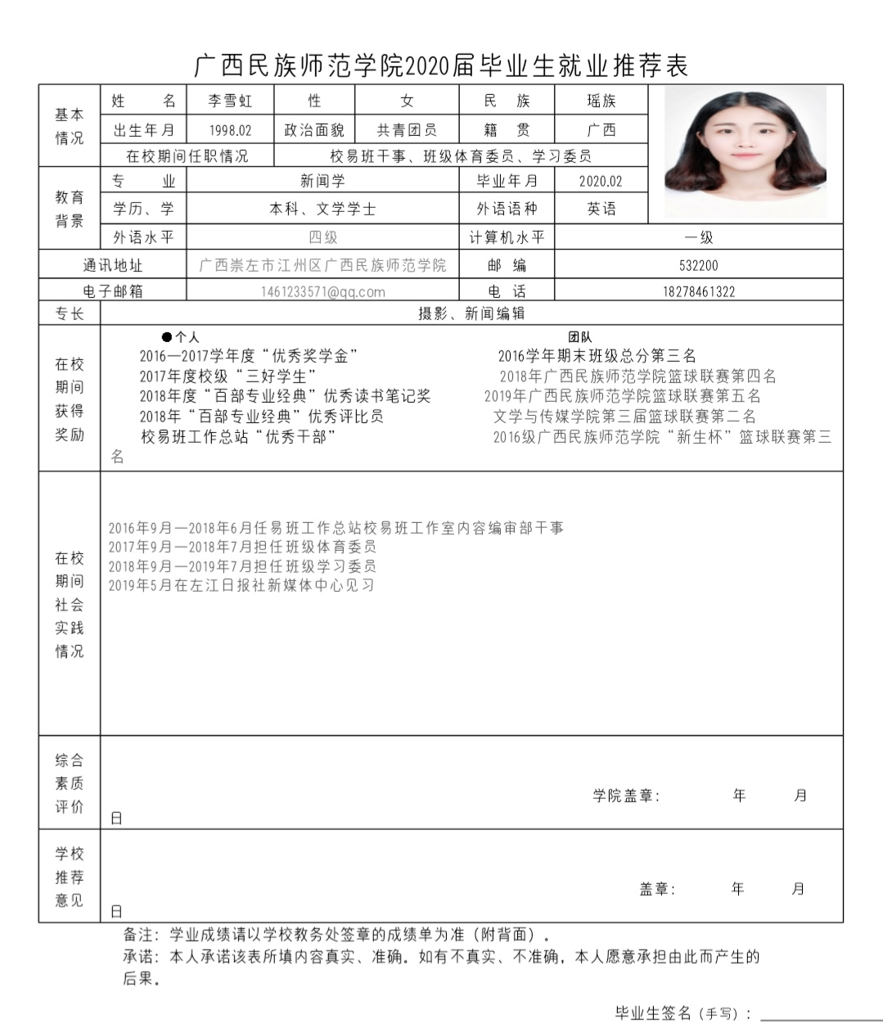

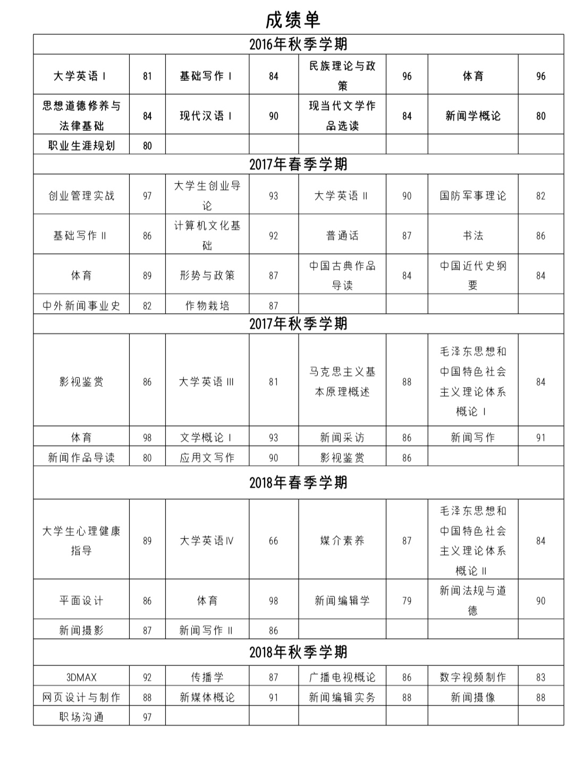

获 奖 证 书

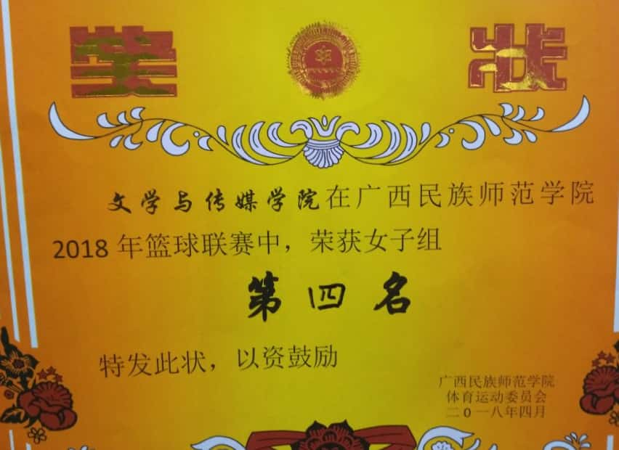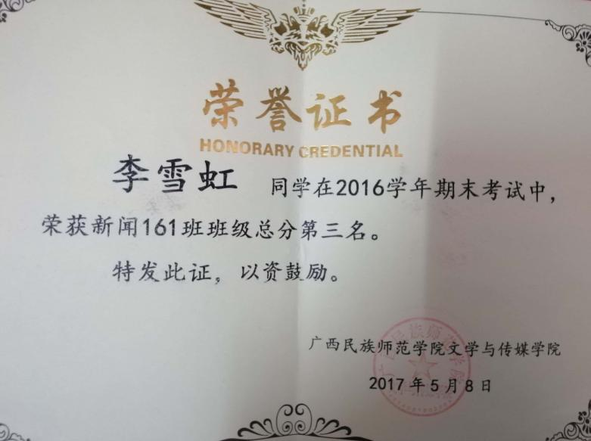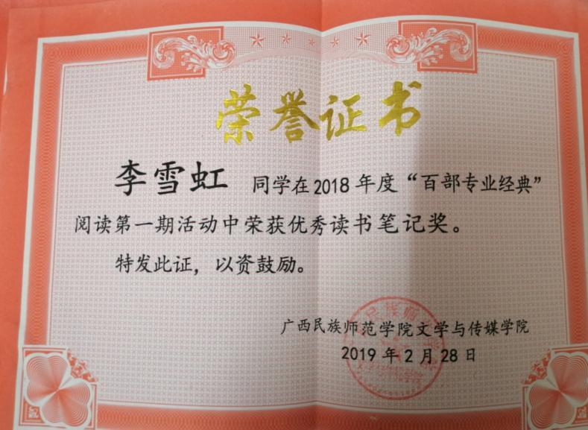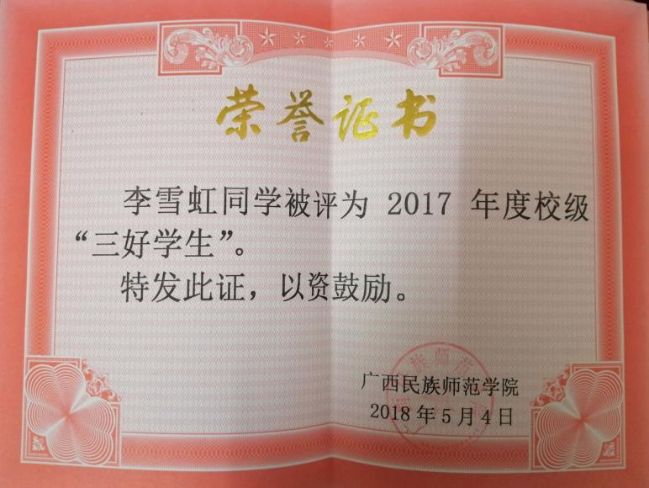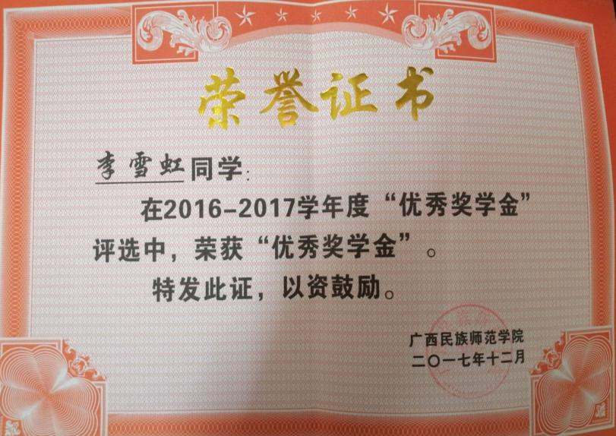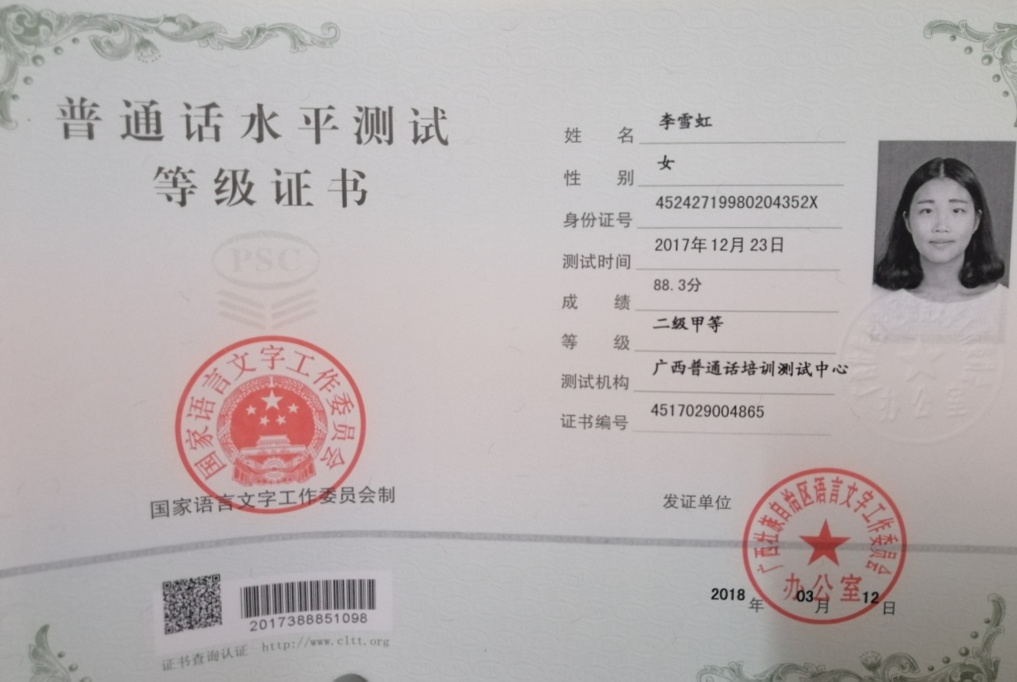

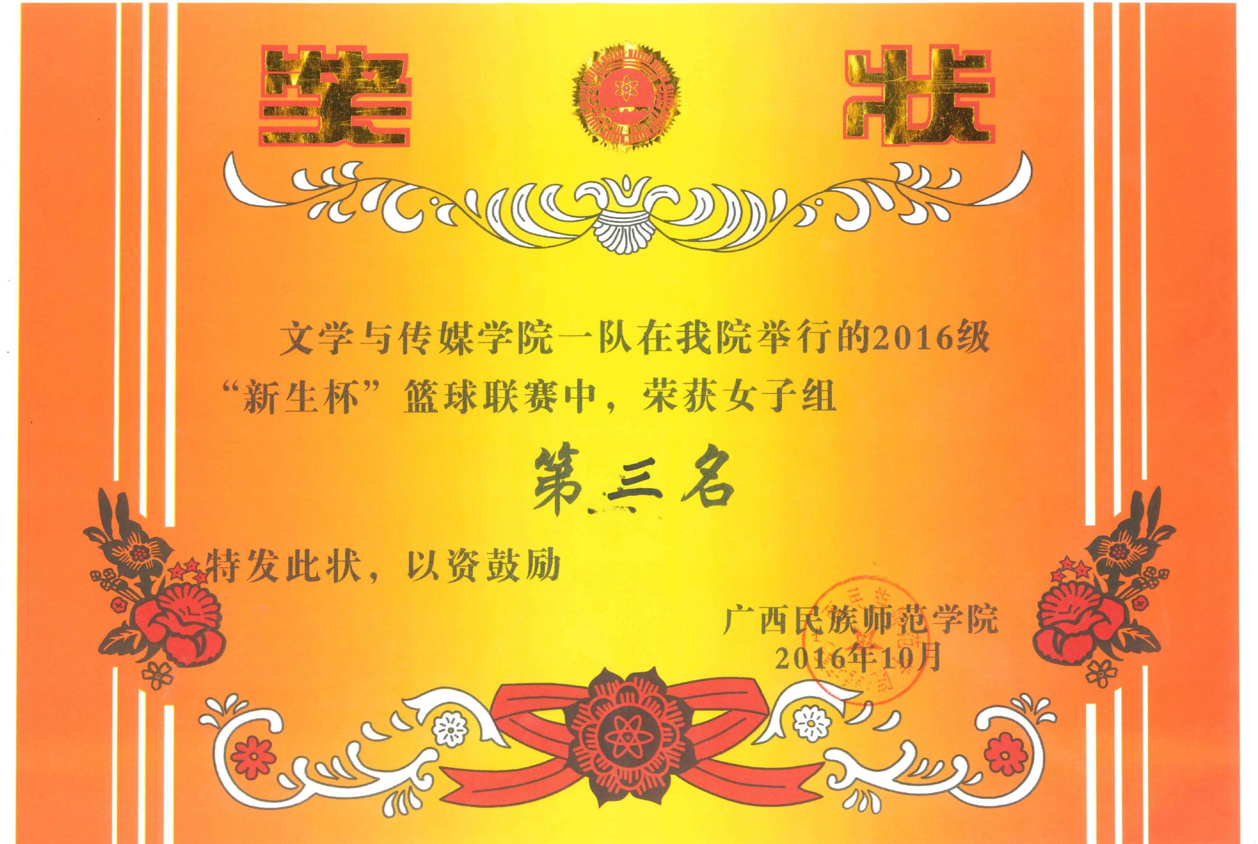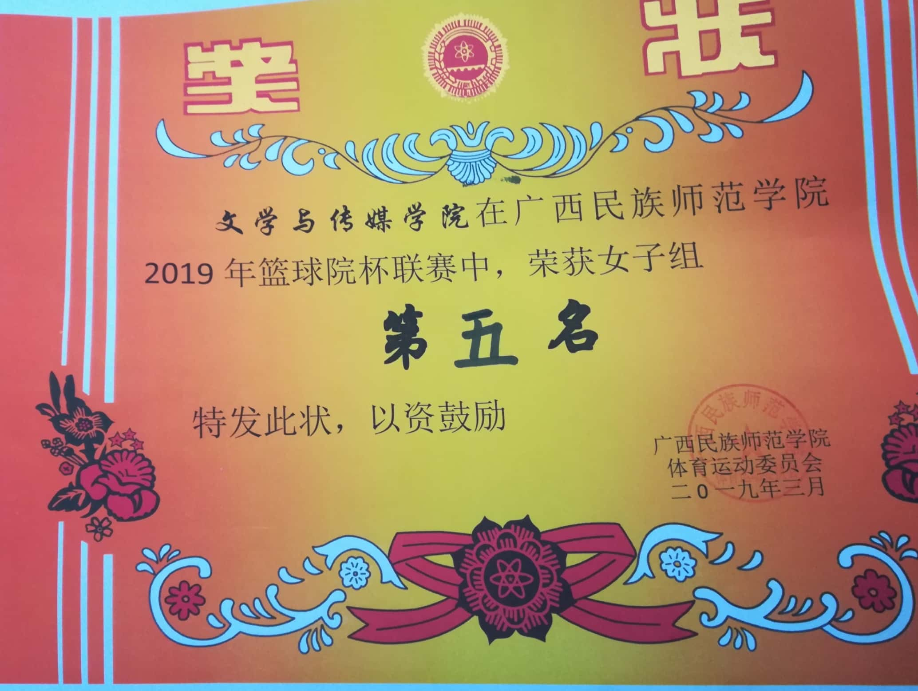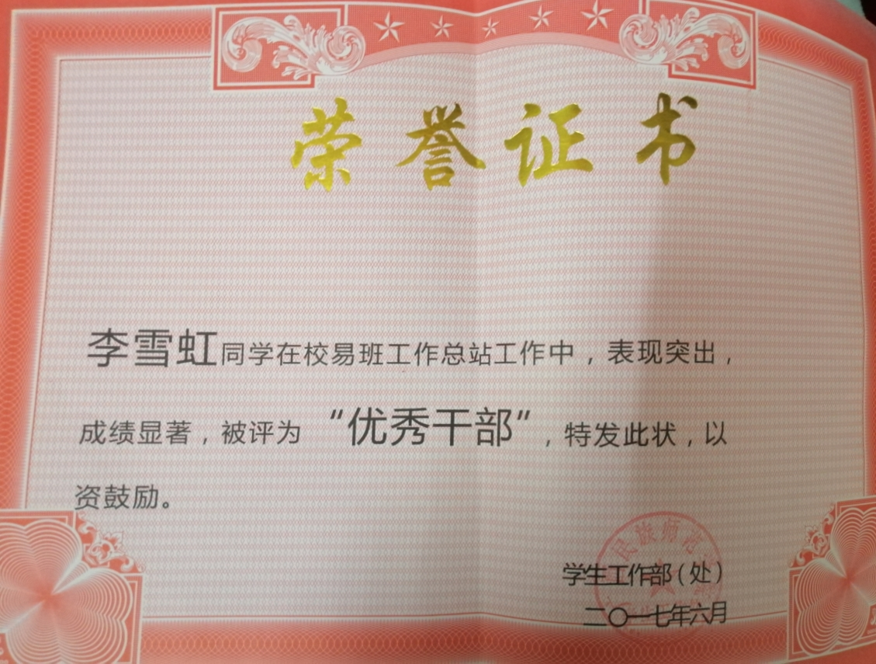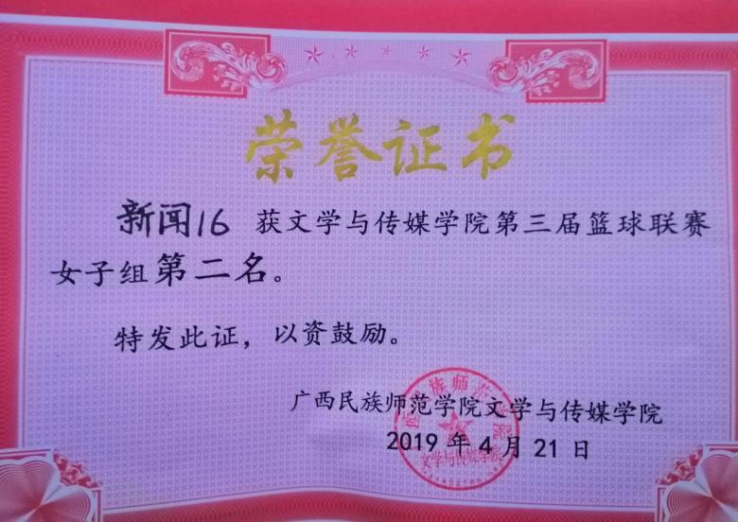

期待您的回复